Sanayiyi Etkileyen Faktörler Nelerdir?

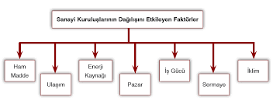
- Ülkemizde hammadde kaynaklarıyla sanayi kuruluşlarının dağılışı arasında sıkı bir ilişki söz konusudur. Cumhuriyet’in ilk yıllarından günümüze kadar hammaddeye dayalı sanayileşme politikaları izlemiştir.
- Sanayi faaliyetleri için yer seçimlerinde önemli etmenlerden biri de ulaşımdır. Ulaşıma elverişli bir yerde sanayi daha çok gelişmiştir.
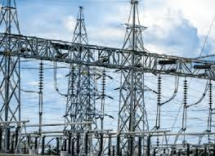

- Sanayinin kurulacağı yer seçiminde enerji kaynakları önemli bir etmendir. Özellikle demir- çelik sanayi için enerji önemli bir yere sahiptir. Fabrikaların kurulup gelişmesi ve ömürlerinin devam etmesinde üretilen malın pazarlaması önemlidir. Ülkemizde en önemli pazar alanları nüfusun yoğun olduğu yerlerdir. Teknisyen, mühendis ve usta gibi kalifiyeli iş gücüyle vasıfsız iş gücünün fazla olduğu yerler sanayi kuruluşlarının yer seçimi aşamasında belirleyici faktörlerdir. Yer şekillerinin engebeli ve dağlık olduğu, soğuk iklim bölgeleri sanayi tesislerinin kurulmasında olumsuz özellikleri barındırır.

